Zadávací podmínky pro veřejnou zakázku malého rozsahu

Projekt „Systematizace a zkvalitnění systému řízení města Brna“
CZ.03.4.74/0.0/0.0/17_080/0010105

Klíčová aktivita 05:

„PASPORTIZACE A AKTUALIZACE LOKALIT TYPU BROWNFIELDS BEZ MAJETKOVÉHO PODÍLU STATUTÁRNÍHO MĚSTA BRNA“

zadávanou mimo režim zákona č. 134/2016 Sb., o zadávání veřejných zakázek, ve znění pozdějších předpisů (dále jen „ZZVZ“) v souladu s § 31 tohoto zákona za současného respektování § 6 ZZVZ
(dále jen „veřejná zakázka“)

Projekt je spolufinancován z Evropského sociálního fondu v rámci Operačního programu
Zaměstnanost

- Identifikační údaje zadavatele

Zadavatel:
Název: statutární město Brno
Sídlo: Dominikánské nám. 196/1, 602 00 Brno
Zastoupené: JUDr. Markétou Vaňkovou, primátorkou města Brna
IČO: 44992785
DIČ: CZ44992785
Kontaktní osoba: Ing. Iveta Štarhová, specialistka dočasného využití území
Oddělení strategického plánování, Odbor strategického rozvoje
a spolupráce MMB, +420 542 172 489, starhova.iveta@brno.cz

- Druh a právní režim veřejné zakázky

Druh a režim veřejné zakázky: veřejná zakázka malého rozsahu na služby

Zadavatel výslovně upozorňuje, že předmětná veřejná zakázka malého rozsahu na služby je zadávaná mimo režim ZZVZ. To platí i v případě, že Zadavatel při zadání této zakázky použije terminologii zákona ZZVZ, příp. jeho část v přímé citaci. Pro toto výběrové řízení jsou rozhodné pouze podmínky stanovené v této zadávací dokumentaci.

- Vymezení předmětu zakázky

Veřejná zakázka bude zpracována jako součást klíčové aktivity 05 Zavedení systematického přístupu ke strategickým rozvojovým lokalitám v rámci projektu „Systematizace a zkvalitnění systému řízení města Brna“ CZ.03.4.74/0.0/0.0/17_080/0010105.

Předmětem této veřejné zakázky je pasportizace a terénní šetření lokalit typu brownfield bez majetkového podílu statutárního města Brna. Předmětem zakázky je zejména:

- verifikace současného stavu lokalit typu brownfields uvedených v příloze č. 3

- aktualizace informací dle předložené struktury níže včetně vytvoření informačních karet pro jednotlivé lokality (vzory informačních karet v příloze č. 4)

- během realizace zakázky proběhnou minimálně 2 výrobní výbory

- po odevzdání zakázky proběhne připomínkování ze strany zadavatele, tyto připomínky musí zhotovitel vypořádat do pěti pracovních dnů.

Brownfield je pro účely této zakázky definován jako nemovitá věc (pozemek nebo stavba, areál), která je nedostatečně využívaná, zanedbaná a může být i kontaminovaná. Jedná se
o území velikosti min. 0,5 ha s plošným využitím méně než 30 %.

Struktura a požadavky na zjišťované informace k jednotlivým lokalitám:

K jednotlivým lokalitám dle přílohy č. 3 je nutné vytvořit informační kartu (vzor karty naleznete v příloze č. 4) a je nutné zjistit tyto údaje:

- Popis lokality – slovní popis lokality včetně krátkého historického exkurzu k dané lokalitě

- Revize hranice brownfieldu – v případě zjištění změny stavu hranic brownfieldu vymezení hranic nových a jejich zakreslení do map dle informačních karet, které jsou přílohou č. 3 této zadávací dokumentace (současné vymezení těchto brownfieldů poskytne zadavatel zpracovateli ve formátech feature class, shapefile, KML nebo GeoJSON dle požadavků zpracovatele.

- Rozloha brownfieldu v ha – v případě nového vymezení hranic brownfieldu

- Katastrální území a parcelní čísla – zařazení brownfieldu do katastrálního území
a výpis parcelních čísel, na kterých brownfield leží

- Poloha brownfieldu – adresa, popř. souřadnice brownfieldu

- Fotografie lokality – aktuální fotografie brownfieldu v minimálním množství 5 pro každou lokalitu vč. fotografie interiéru, pokud to bude možné

- Majetkoprávní struktura – dohledat vlastníky jednotlivých pozemků, případně staveb, nejsou-li součástí pozemku, v daném brownfieldu a spočítat jejich procentuální zastoupení odděleně pro pozemky a stavby, nejsou-li tyto stavby součástí pozemku.

- Současná míra zastavěnosti lokality – procentuální vyjádření zastavěnosti lokality brownfieldu budovami (i dočasnými)

- Současná míra využívanosti brownfieldu – z jaké části (vyjádřené v %) je lokalita brownfieldu aktuálně využívána

- Aktuální stav brownfieldu – zařazení do kategorie neprovedená revitalizace/sanace/ demolice/zahájení stavebních prací – výstavba/zahájení stavebních prací – rekonstrukce/revitalizovaný

- Původní účel využití území – pro jaké účely bylo území/budova/areál původně využíváno

- Právní limity – identifikace soudních sporů či restitucí dotýkajících se dané lokality brownfieldu, případně existence vázanosti dle zástavního či předkupního práva.

- Existující záměry či projekty – vyhledání existujících záměrů k dané lokalitě z dostupných veřejných zdrojů a oslovení vlastníků majících v dané lokalitě podíl na pozemcích či budovách více než 50 % a to pouze u vybraných lokalit označených modře v příloze č. 3.

Doba plnění veřejné zakázky

Termín zahájení prací: okamžitě po uzavření smlouvy

Termín odevzdání díla: nejpozději do 22. 3. 2021 včetně (odevzdání díla včetně vypořádaných připomínek objednatele)

- Požadavky na kvalifikační předpoklady

4. 1. Základní způsobilost

Zadavatel požaduje k prokázání splnění podmínek základní způsobilosti předložení čestného prohlášení o splnění podmínek dle § 74 ZZVZ.

4. 2. Profesní způsobilost

Zadavatel požaduje k prokázání splnění profesní způsobilosti uchazeče předložení výpisu z obchodního rejstříku nebo jiné obdobné evidence, pokud jiný právní předpis zápis do takové evidence vyžaduje. Tuto povinnost uchazeč splní uvedením hypertextového odkazu na veřejnou část dané evidence v předmětné části krycího listu, který tvoří přílohu č. 1 těchto zadávacích podmínek. Dále zadavatel požaduje předložení dokladu, že je uchazeč oprávněn podnikat v rozsahu odpovídajícímu předmětu veřejné zakázky (např. výpis ze živnostenského rejstříku). Tuto povinnost uchazeč rovněž splní uvedením hypertextového odkazu na veřejnou část dané evidenci v předmětné části krycího listu.

4. 3. Technická kvalifikace

K prokázání zadavatel požaduje, aby uchazeč doložil:

- Seznam významných dodávek nebo významných služeb: Uchazeč je povinen předložit seznam významných dodávek nebo služeb (referenčních zakázek) obdobného charakteru poskytnutých uchazečem v posledních 5 letech před uplynutím lhůty pro podání nabídek, a to formou čestného prohlášení. Kvalifikaci prokáže dodavatel, který v rozhodném období alespoň 3× poskytoval služby, jejichž předmětem byla obdobná činnost (komplexní analýza území, tvorba strategií a rozvojových dokumentů, problematika rozvojových lokalit apod.) s min. objemem plnění 200 000,- Kč bez DPH v každém jednotlivém případě. Přehled musí u každé reference obsahovat uvedení identifikačních údajů objednatele a kontaktní údaje na něho, název zakázky, finanční objem, období realizace a stručný popis zakázky včetně účelu a způsobu využití výsledků výzkumu (jsou-li známy), případně webový odkaz na příslušný výstup zakázky, pokud byl zveřejněn.

- Personální zajištění realizace zakázky: K prokázání tohoto kvalifikačního předpokladu zadavatel požaduje, aby uchazeč doložil seznam členů projektového týmu včetně profesních životopisů jeho členů. Realizační tým musí být tvořen alespoň třemi členy, a to za splnění následujících požadavků (požadavky na členy realizačního týmu jsou stanoveny tak, aby byla garantována jejich odborná způsobilost nezbytná ke kvalitní realizaci předmětu veřejné zakázky):

Všichni členové týmu musí mít prokazatelné zkušenosti (tj. alespoň 1 doloženou pracovní zkušenost v posledních 5 letech s realizací zakázek obdobných předmětu této veřejné zakázky).

Vedoucí realizačního týmu musí mít min. 5 let zkušeností s komplexní analýzou území, tvorbou strategií a rozvojových dokumentů, problematikou rozvojových lokalit apod.

Členové realizačního týmu prokážou splnění technických kvalifikačních předpokladů v oblasti plnění referenčních zakázek tehdy, doloží-li funkční zařazení a náplň práce v rámci pracovních týmů referenčních zakázek, na kterých se podíleli. Splnění výše jmenovaných požadavků bude prokázáno předložením profesního životopisu každého z členů realizačního týmu v následující struktuře: jméno a příjmení osoby, označení pozice v realizačním týmu (vedoucí týmu, člen týmu), dosažené vzdělání včetně uvedení školy, univerzity či jiné instituce, celková délka praxe v oboru ve zpětném řazení událostí se zvýrazněnými skutečnostmi souvisejícími s požadovanou praxí a úlohou v týmu včetně uvedení konkrétních zakázek v rozsahu: název zakázky (výzkumu), datum realizace zakázky, uvedení pozice a činnosti, kterou v rámci jmenované zakázky člen vykonával.

- Předpokládaná hodnota veřejné zakázky
Cena za služby v rámci této veřejné zakázky je stanovena maximálně na částku 200 000,- Kč bez DPH, přičemž tato hodnota zahrnuje hodnotu všech plnění na služby požadovaných zadavatelem.

Zadavatel nepřipouští překročení uvedené částky v nabídkách dodavatelů.

- Obsah nabídky, způsob jejího podání a lhůta pro její podání

Náležitosti nabídky

Nabídka musí být vypracována v jedné variantě, v elektronické podobě, v českém jazyce a musí obsahovat:
- vyplněný Krycí list nabídky, který tvoří přílohu č. 1 těchto zadávacích podmínek,
a to zejména základní identifikační údaje dodavatele, tj. obchodní firma/název/jméno, sídlo/místo podnikání/bydliště, právní forma, obchodní rejstřík/živnostenský rejstřík/jiná evidence (zde zadavatel upozorňuje, že uchazeč zde musí vyplnit
i hypertextový odkaz na veřejnou část dané evidence, identifikační číslo, daňové identifikační číslo, jméno, příjmení a funkce osoby oprávněné jednat jménem dodavatele, telefon, e-mail atd). V případě společného týmu nebo konsorcia několika dodavatelů musí být uvedena pouze 1 právnická osoba, která bude ve smluvním vztahu s objednatelem, a která bude zastupovat ostatní členy týmu nebo subjekty sdružené v konsorciu v jednání o záležitostech týkajících se realizace této veřejné zakázky. Tým nebo konsorcium jsou považovány za jednoho zhotovitele,
- Návrh věcného řešení veřejné zakázky ze strany uchazeče s názvem „Popis způsobu realizace zakázky“, který bude po věcné stránce stručně obsahovat popis metodiky postupu zpracování zakázky a identifikaci zdrojů informací u analytické části, celé v délce max. 1 strana A4.
- čestné prohlášení dle bodu 4. 1. těchto zadávacích podmínek,
- seznam referenčních zakázek dle bodu 4. 3. písm. a) těchto zadávacích podmínek,
- představení realizačního týmu, tj. personálního zajištění realizace veřejné zakázky dle bodu 4. 3. písm. b) těchto zadávacích podmínek, tedy tak, aby z něj bylo zřejmé splnění kvalifikačních předpokladů pro realizační tým a další důležité skutečnosti týkající se odbornosti členů týmu pro řešení zakázky,
- prostá kopie (scan) dokladu o oprávnění osoby jednat za dodavatele (např. plná moc, pověření apod.), pokud za dodavatele nejedná statutární orgán, jehož oprávnění k jednání vyplývá z obchodního rejstříku či jiné evidence.

Nabídka bude podepsána osobou oprávněnou jednat za dodavatele (u osob zapsaných ve veřejném rejstříku bude podepsána v souladu se způsobem jednání zapsaném
v předmětném veřejném rejstříku), a to za pomocí elektronického podpisu.

Způsob a lhůta pro podání nabídek

Nabídka může být podána prostřednictvím e-mailové korespondence, a to na adresu starhova.iveta@brno.cz. Lhůta pro podání nabídek začíná běžet dnem následujícím po dni doručení výzvy dodavateli a končí dne 8. 2. 2021 ve 12.00 hod.

Lhůta, po kterou jsou dodavatelé vázáni nabídkami

Uchazeči jsou svými nabídkami vázáni po dobu 120 dnů; tato lhůta začne běžet dnem následujícím po skončení lhůty pro podání nabídek.

Dodavateli, jehož nabídka bude vybrána jako ekonomicky nejvýhodnější, se lhůta, po kterou je svou nabídkou vázán, prodlužuje do uzavření smlouvy, nejvíce však o 30 dnů.

- Obchodní podmínky

Zadavatel stanovil obchodní podmínky pro realizaci veřejné zakázky formou vzoru smlouvy, který tvoří přílohu č. 2 těchto zadávacích podmínek. Obchodní podmínky nemůže dodavatel měnit; doplnit je může pouze, pokud to z obchodních podmínek nebo jiné části zadávací dokumentace vyplývá. Dodavatel, jehož nabídka bude posouzena jako ekonomicky nejvýhodnější dle bodu 8 těchto zadávacích podmínek, bude neprodleně po svém výběru vyzván k předložení třech vyhotovení smlouvy doplněných o příslušné k tomu určené části
a následně podepsaných k tomu oprávněnou osobou.

- Způsob hodnocení nabídek

Nabídky budou komisí hodnoceny podle ekonomické výhodnosti, a to na základě jediného kritéria, kterým je nabídková cena. V rámci tohoto jediného hodnoticího kritéria bude zadavatel hodnotit celkovou výši nabídkové ceny v Kč bez DPH stanovenou dodavatelem. Nabídky budou seřazeny od nejnižší nabídkové ceny po nejvyšší. Jako nejvýhodnější bude stanovena nabídka s nejnižší nabídkovou cenou, jako druhá nejvýhodnější nabídka na druhém místě atd.

- Informace k ochraně osobních údajů

Zadavatel v postavení správce osobních údajů tímto informuje ve smyslu čl. 13 Nařízení Evropského parlamentu a Rady (EU) 2016/679 o ochraně fyzických osob v souvislosti se zpracováním osobních údajů a o volném pohybu těchto údajů (dále jen „GDPR“) a zákona č. 110/2019 Sb., o zpracování osobních údajů, ve znění pozdějších předpisů, účastníka
o zpracování osobních údajů za účelem zadání veřejné zakázky malého rozsahu.

Zadavatel může v rámci realizace výběrového řízení zpracovávat osobní údaje dodavatele
a jeho případných poddodavatelů (z řad fyzických osob podnikajících), členů statutárních orgánů a kontaktních osob dodavatele a dalších nezbytných osobních údajů. Zadavatel bude zpracovávat osobní údaje pouze v rozsahu nezbytném pro realizaci výběrového řízení a pouze po dobu stanovenou právními předpisy. Subjekty údajů jsou oprávněny uplatňovat jejich práva dle čl. 13 až 22 GDPR v písemné formě na adrese sídla zadavatele.

- Další podmínky

Zadavatel upozorňuje, že nabídky, které nebudou splňovat všechny věcné i formální požadavky uvedené v těchto zadávacích podmínkách nebo budou doručeny po lhůtě pro jejich podání, nebudou hodnoceny.

Uchazeči jsou oprávněni podávat Zadavateli žádosti o dodatečné informace k zadávacím podmínkám veřejné zakázky dle těchto zadávacích podmínek nejpozději 5 pracovních dnů před uplynutím lhůty pro podání nabídek. Žádosti o dodatečné informace uchazeči podávají na e-mailovou adresu kontaktní osoby zadavatele (starhova.iveta@brno.cz). Zadavatel poskytne dodatečné informace všem vyzvaným dodavatelům a dalším možným dodavatelům výběrového řízení. K poskytnutí dodatečných informací za Zadavatele je pověřena Ing. Iveta Štarhová.

Zadavatel si vyhrazuje právo:
- v průběhu lhůty pro podání nabídek měnit, doplnit či upřesnit podmínky zadání veřejné zakázky a zadávací podmínky,
- nevybrat žádnou nabídku, a to i bez uvedení důvodu,
- neuzavřít smluvní vztah s žádným uchazečem,
- odmítnout všechny nabídky,
- výběrové řízení kdykoliv zrušit,
- realizovat předmět plnění veřejné zakázky jen v části.

Zadavatel prohlašuje, že poskytnuté údaje o jednotlivých dodavatelích považuje za důvěrné a bude je využívat jen pro účely tohoto zadávacího řízení.

Dne: 29. 1. 2021

……………………………….
Mgr. František Kubeš
vedoucí Odboru strategického rozvoje a spolupráce

Přílohy:

Příloha č. 1 – Krycí list nabídky
Příloha č. 2 – Obchodní podmínky k veřejné zakázce: Návrh smlouvy
Příloha č. 3 – Seznam identifikovaných brownfieldů bez majetkového podílu statutárního města Brna
Příloha č. 4 – Vzory informačních karet vybraných brownfieldů
Příloha č. 1 – Krycí list nabídky

KRYCÍ LIST NABÍDKY

Název veřejné zakázky: | „PASPORTIZACE A AKTUALIZACE LOKALIT TYPU BROWNFIELDS S MAJETKOVÝM PODÍLEM STATUTÁRNÍHO MĚSTA BRNA DO 50 %“
Uchazeč:
Obchodní firma/ název/jméno a příjmení
Sídlo/místo podnikání/bydliště
Právní forma
Obchodní rejstřík | zde uvést i hypertextový odkaz na veřejnou část dané evidence
Živnostenský rejstřík | zde uvést i hypertextový odkaz na veřejnou část dané evidence
IČO
DIČ
Je/není plátcem DPH
Bankovní ústav
Číslo účtu
Osoba oprávněná jednat za nebo jménem dodavatele, funkce
Telefon
E-mail
POKYNY PRO DODAVATELE: | při zpracování nabídky budou v případě sdružení dodavatelů uvedeny v krycím listu údaje o všech sdružených dodavatelích, a to přidáním dalších řádků tabulky ve stejné struktuře jako výše.
Osoba oprávněná jednat za ostatní účastníky sdružení
Veřejná zakázka:
Cenové údaje | nabídková cena, cena bez DPH v Kč | sazba DPH  v % | výše DPH v Kč | cena celkem  (tj. cena včetně DPH) v Kč
Otisk razítka a podpis oprávněné osoby/osob:

Příloha č. 2 – Obchodní podmínky k veřejné zakázce: Návrh smlouvy o dílo

„PASPORTIZACE A AKTUALIZACE LOKALIT TYPU BROWNFIELDS BEZ MAJETKOVÉHO PODÍLU STATUTÁRNÍHO MĚSTA BRNA
---------------------------
* tento text není součástí smlouvy o dílo – dodavatel jej vymaže!

SMLOUVA O DÍLO
uzavřená podle ust. § 2586 a násl. zákona č. 89/2012 Sb., občanský zákoník, ve znění pozdějších předpisů (dále jen „občanský zákoník“),
mezi smluvními stranami:

statutární město Brno
se sídlem: Dominikánské náměstí 196/1, 602 00 Brno
Zastoupené: JUDr. Markétou Vaňkovou, primátorkou města Brna
IČO: 44992785
DIČ: CZ44992785
Bankovní spojení: Česká spořitelna a.s.
Číslo účtu: 111211222/0800
Ve věcech technických je oprávněna jednat:
Ing. Iveta Štarhová, specialista dočasného využití území
Oddělení strategického plánování, Odbor strategického rozvoje a spolupráce MMB, +420 542 172 489, starhova.iveta@brno.cz
K podpisu smlouvy je oprávněn:
Mgr. František Kubeš, vedoucí Odboru strategického rozvoje
a spolupráce MMB
(dále jen „Objednatel“)

a

Název
se sídlem: xxxxxxx
Zastoupena: xxxxxxxx
IČO: xxxxxxx
DIČ: CZxxxxxx
Bankovní spojení: xxxxxxxx
Číslo účtu: xxxxxxx
Telefon: xxxxxxxxx
Kontaktní osoba: xxxxxxxx
E-mail: xxxxxxxxx
(dále jen „Zhotovitel“)

I. Předmět smlouvy
- Zhotovitel se touto smlouvou zavazuje provést pro Objednatele řádně a včas, na své náklady a nebezpečí dílo spočívající ve zpracování dokumentu „Pasportizace a aktualizace lokalit typu brownfields bez majetkového podílu statutárního města Brna“ (dále jen „dílo“) a Objednatel se zavazuje provedené dílo převzít a zaplatit Zhotoviteli cenu ve výši a za podmínek sjednaných v této smlouvě.
- Zhotovitel splní závazek založený touto smlouvou tím, že řádně a včas provede předmět díla dle této smlouvy a splní ostatní povinnosti vyplývající z této smlouvy a ze zadání veřejné zakázky malého rozsahu s nazvaném „Pasportizace a aktualizace lokalit typu brownfields bez majetkového podílu statutárního města Brna“, které tvoří přílohu č. 1 této smlouvy a je její nedílnou součástí.

II. Dílo a provedení díla
- Zhotovitel se zavazuje provést dílo osobně, s odbornou péčí, v rozsahu a kvalitě podle této smlouvy.
- Zhotovitel splní svou povinnost provést dílo jeho řádným ukončením a protokolárním předáním předmětu díla Objednateli a jeho převzetím Objednatelem. Dílo se považuje za řádně ukončené, bude-li provedeno v souladu s touto smlouvou, bude bez vad a budou-li k němu ze strany Zhotovitele poskytnuta další plnění dle této smlouvy, zejména bude-li k němu dodána dokumentace vyžadovaná touto smlouvou.
- Zhotovitel se zavazuje opatřit vše, co je zapotřebí k provedení díla podle této smlouvy.
- Zhotovitel je vázán příkazy Objednatele ohledně způsobu provádění díla.
- Dílo podle této smlouvy bude provedeno ve lhůtě v souladu s čl. V.

III. Cena díla
- Objednatel se zavazuje zaplatit Zhotoviteli za dílo provedené v souladu s touto smlouvou cenu v celkové výši …………………
- Cena za dílo uvedená výše je pevnou cenou, obsahuje daň z přidané hodnoty (dále jen „DPH“) a očekávaný vývoj cen k datu předání díla.
- Smluvní strany si ujednávají, že kupní cena za věci obstarané Zhotovitelem pro účely provedení díla je zahrnuta v ceně a cena nebude po dobu trvání této smlouvy žádným způsobem upravována. Na výši ceny nemá žádný vliv výše vynaložených nákladů souvisejících s provedením díla ani jakýchkoliv jiných nákladů či poplatků, k jejichž úhradě je Zhotovitel na základě této smlouvy či obecně závazných právních předpisů povinen.
- Sjednaná cena může být změněna pouze, pokud po podpisu smlouvy a před termínem dokončení díla dojde ke změnám sazeb DPH, v takovém případě bude cena za dílo upravena podle sazeb DPH platných v době vzniku zdanitelného plnění.
- V případě víceprací lze nárokovat pouze změny, kdy se jedná o objektivně nepředvídatelné náklady, a tyto dodatečné práce jsou nezbytné pro provedení původních prací.
- Nastane-li některá z podmínek, za kterých je možná změna sjednané ceny, je Zhotovitel povinen provést výpočet změny ceny díla a předložit jej Objednateli k posouzení. Zhotoviteli vzniká právo na zvýšení sjednané ceny teprve v případě, že změna bude odsouhlasena Objednatelem. Objednatel je povinen vyjádřit se k návrhu Zhotovitele do 10 dnů ode dne předložení návrhu Zhotovitele. Obě strany následně změnu sjednané ceny písemně dohodnou formou dodatku ke smlouvě.

IV. Platební podmínky

- Objednatel se zavazuje uhradit cenu za zhotovení díla podle čl. III. odst. 3 této smlouvy na základě faktury, které je Zhotovitel oprávněn vystavit na základě protokolu o předání a převzetí závěrečné zprávy, a to v termínu dle čl. V. odst. 1 této smlouvy. Faktury za projednání a prezentaci díla lze vystavit pouze v případě, že objednatel písemně vyzve zhotovitele k projednání a prezentaci díla. Lhůta splatnosti faktur se sjednává do konce měsíce března roku 2021.
- Faktura bude zaslána na adresu Oddělení strategického plánování Odbor strategického rozvoje a spolupráce MMB, Husova 12, 601 67 Brno nebo elektronicky datovou zprávou (id datové schránky: a7kbrrn) s výše uvedeným označením útvaru MMB.
- Daňový doklad (faktura) musí obsahovat všechny náležitosti účetního a daňového dokladu, především dle §29 zákona č. 235/2004 Sb., o dani z přidané hodnoty, ve znění pozdějších předpisů (dále jen „ZDPH“), a to zejména:
  - označení objednatele a zhotovitele, sídlo, IČO, DIČ,
  - číslo faktury,
  - den vystavení a den splatnosti faktury,
  - označení banky a čísla účtu, na který se má platit,
  - označení díla,
  - číslo smlouvy o dílo objednatele, název zakázky
  - fakturovanou částku (vč. DPH platné v době fakturace),
  - razítko a podpis zhotovitele nebo jím oprávněné osoby.
- Objednatel je oprávněn vrátit Zhotoviteli fakturu do dne její splatnosti, jestliže bude obsahovat nesprávné nebo neúplné údaje. V takovém případě se přeruší plynutí lhůty splatnosti a nová lhůta splatnosti (ve smyslu čl. IV. odst. 1) začne plynout ode dne doručení opravené faktury Objednateli.
- Zhotovitel se zavazuje na daňovém dokladu pro platbu ceny díla uvádět pouze bankovní účet, který určil správci daně ke zveřejnění v registru plátců a identifikovaných osob. Zhotovitel a Objednatel se dohodli, že pokud bude na daňovém dokladu uveden jiný bankovní účet než ten, který je zveřejněn správcem daně v registru plátců a identifikovaných osob, Objednatel je oprávněn provést úhradu daňového dokladu na tento účet zveřejněný podle ZDPH a nebude tak v prodlení s úhradou ceny díla.
- Zhotovitel je oprávněn fakturovat jen skutečně vykonané a Objednatelem převzaté práce.
- Objednatel nabývá vlastnické právo k předmětu díla jeho převzetím podle této smlouvy. Stejným okamžikem přechází na Objednatele i nebezpečí škody na věci. Po zaplacení ceny je Objednatel oprávněn dílo v neomezeném rozsahu bez souhlasu Zhotovitele poskytnout třetím osobám.

V. Doba plnění

- Zhotovitel se zavazuje provést dílo v souladu s touto smlouvou a předat dílo Objednateli nejpozději do 22. 3. 2021 (včetně vypořádaných připomínek objednatele).
- Ocitne-li se Objednatel v prodlení s plněním svých povinností dle této smlouvy z důvodů nezaviněných Zhotovitelem, v důsledku čehož nebude moci Zhotovitel provést dílo v termínu sjednaném v čl. V. odst. 1 této smlouvy, zavazuje se Objednatel uzavřít dodatek k této smlouvě, jehož obsahem bude ujednání o prodloužení termínu dokončení díla.

VI. Předání a převzetí díla

- Dílo je Zhotovitel povinen předat Objednateli ve sjednaném termínu na sjednaném místě plnění – Oddělení strategického plánování Odboru strategického rozvoje a spolupráce Magistrátu města Brna. Datum doručení díla bude označeno prezenčním razítkem na předávacím dopise.
- Podkladem pro vystavení faktury bude oběma smluvními stranami sepsán protokol
o předání díla.
- Bude-li mít Objednatel vůči dílu výhrady, uvede je Objednatel do předávacího protokolu, případně je písemně oznámí Zhotoviteli do doby splatnosti faktury a zároveň stanoví Zhotoviteli přiměřenou lhůtu k jejich odstranění. Předání díla s vadami není splnění Zhotovitelova závazku, pokud Objednatel v protokolu neuvede, že dílo i s vyskytnutými vadami přebírá.
- V případě zjištění nedostatků díla bude cena za dílo dle vystavené faktury proplacena až po jejich odstranění.
- Současně s dílem je Zhotovitel povinen předat Objednateli veškeré dokumenty, plány a jiné listiny, které Zhotovitel získal nebo měl získat v souvislosti s dílem či jeho provedením.

VII. Povinnosti Zhotovitele

- Zhotovitel je povinen provést dílo v souladu s touto smlouvou.
- Zhotovitel je povinen informovat Objednatele o zamýšlené změně sídla Zhotovitele.
- Zhotovitel není oprávněn poskytnout kopie díla jiné osobě než Objednateli.
- Zhotovitel je povinen oznámit písemně objednateli změnu osob v realizačním týmu při plnění zakázky. Osoba, prostřednictvím které zhotovitel prokazoval kvalifikaci, může být nahrazena pouze osobou s minimálně shodnou kvalifikací.
- V případě zpracování osobních údajů Zhotovitelem při plnění závazku dle této smlouvy, je Zhotovitel povinen postupovat dle příslušných předpisů upravujících zpracování osobních údajů.

VIII. Povinnosti Objednatele

- Objednatel je povinen zaplatit Zhotoviteli cenu podle této smlouvy.
- Objednatel je povinen poskytnout Zhotoviteli součinnost nezbytnou pro provedení díla dle této smlouvy.

IX. Spolupůsobení a podklady objednatele

- Objednatel prohlašuje, že předá Zhotoviteli veškeré podklady potřebné k řádnému provedení díla. Zhotovitel prohlašuje, že se s těmito podklady podrobně seznámí. Pokud Zhotovitel zjistí nevhodnost podkladů, je povinen Objednatele o této skutečnosti bezodkladně informovat.
- Pokud činností Zhotovitele dojde ke způsobení škody Objednateli nebo jiným subjektům z důvodu opomenutí, nedbalosti nebo nesplnění podmínek této smlouvy, ČSN či jiných norem a předpisů, je Zhotovitel povinen bez zbytečného odkladu škodu odstranit, není-li to možné, pak finančně uhradit.

X. Kvalitativní podmínky a záruka za dílo

- Zhotovitel poskytuje záruku za dílo v souladu s platnými právními předpisy. Zhotovitel se zavazuje, že předané dílo bude prosté jakýchkoli vad a bude mít vlastnosti dle této smlouvy. Zhotovitel odpovídá za vady, jež má dílo v době jeho předání a dále odpovídá za vady díla zjištěné v záruční době.
- Záruční doba se sjednává na 2 roky a začíná běžet dnem převzetí díla Objednatelem.
- Objednatel je oprávněn reklamovat vady plnění po dobu trvání záruční doby. Reklamace musí být řádně doloženy a musí mít písemnou formu.
- Oprávněně reklamované vady budou Zhotovitelem odstraněny bez zbytečného odkladu a bezplatně.

XI. Smluvní pokuty a úroky z prodlení

- V případě prodlení s termínem předání díla nebo části díla dle čl. V. odst. 1 této smlouvy je Objednatel oprávněn účtovat Zhotoviteli smluvní pokutu ve výši 0,1 % ceny díla za každý den prodlení s výjimkou prodlení způsobeným nedodržením termínu předání požadovaných podkladů Zhotoviteli dle článku IX. této smlouvy a dále při prodlení Objednatele s plněním svých povinností dle čl. V. odst. 2. této smlouvy.
- V případě prodlení s termínem splatnosti faktury je Zhotovitel oprávněn účtovat Objednateli úrok z prodlení ve výši 0,1 % z dlužné částky za každý den prodlení.
- V případě porušení povinnosti dle čl. VII. odst. 4 této smlouvy je Objednatel oprávněn účtovat Zhotoviteli smluvní pokutu ve výši 0,1 % ceny díla za každý den porušení této povinnosti, a to maximálně po dobu 30 dní.
- Výše uvedené sjednané sankce nemají vliv na případnou povinnost náhrady škody. Sjednané sankce hradí povinná strana nezávisle na tom, zda a v jaké výši vznikne druhé straně v této souvislosti škoda, kterou lze vymáhat samostatně. Smluvní strany vylučují použití ust. § 2050 občanského zákoníku.

XII. Odstoupení od smlouvy

- Od této smlouvy může odstoupit kterákoliv smluvní strana, pokud lze prokazatelně zjistit podstatné porušení této smlouvy druhou smluvní stranou. Právní účinky odstoupení od smlouvy nastávají dnem následujícím po písemném doručení oznámení o odstoupení druhé smluvní straně.
- Podstatným porušením této smlouvy se rozumí zejména:
  - prodlení Zhotovitele se splněním termínu dokončení díla nebo části díla delším než 30 dnů,
  - nesplnění obsahu zakázky (dle přílohy č. 1 smlouvy této smlouvy).
- Dojde-li k odstoupení od smlouvy z důvodů na straně Objednatele, bude Zhotovitel účtovat Objednateli rozpracované práce ve výši odpovídající rozsahu vykonaných prací ke dni odstoupení.
- V případě, že od smlouvy odstoupí Zhotovitel, je povinen uhradit Objednateli případnou škodu, která mu odstoupením od smlouvy vznikla.

XIII. Ostatní ujednání

- Vznikne-li Objednateli z důvodu vadného plnění či prodlení s předáním díla škoda, je zhotovitel povinen tuto škodu objednateli finančně nahradit.
- V průběhu doby plnění budou na výzvu Objednatele či Zhotovitele uskutečněny mj. konzultace formou elektronické komunikace, popř. telefonické konzultace.

XIV. Závěrečná ustanovení

- Tato smlouva může být měněna a doplňována pouze formou písemných dodatků, označených jako dodatek s pořadovým číslem ke smlouvě a podepsaných oběma smluvními stranami.
- Tato smlouva se řídí právem České republiky. Vztahy mezi smluvními stranami výslovně neupravené touto smlouvou se řídí především ustanoveními občanského zákoníku.
- Veškeré případné spory mezi smluvními stranami budou řešeny v prvé řadě smírně
a dohodou. V případě neúspěchu těchto jednání se kterákoli ze smluvních stran může obrátit na místně a věcně příslušný soud České republiky.
- Tato smlouva je vyhotovena ve čtyřech originálech, z nichž tři obdrží Objednatel a jeden Zhotovitel.
- Tato smlouva nabývá platnosti dnem podpisu všemi smluvními stranami a účinnosti dnem uveřejnění v registru smluv v souladu se zákonem č. 340/2015 Sb., o zvláštních podmínkách účinnosti některých smluv, uveřejňování těchto smluv a o registru smluv (zákon o registru smluv), ve znění pozdějších předpisů. Smluvní strany se dohodly, že návrh na uveřejnění smlouvy v registru smluv podá Objednatel.
- Pokud oddělitelné ustanovení této smlouvy je nebo se stane neplatným či nevynutitelným, nemá to vliv na platnost zbývajících ustanovení této smlouvy. V takovém případě se strany této smlouvy zavazují uzavřít do 10 pracovních dnů od výzvy druhé ze stran této smlouvy dodatek k této smlouvě nahrazující oddělitelné ustanovení této smlouvy, které je neplatné či nevynutitelné, platným a vynutitelným ustanovením odpovídajícím hospodářskému účelu takto nahrazeného ustanovení.
- Odpověď s dodatkem nebo odchylkou, která podstatně nemění podmínky nabídky, ve smyslu ust. § 1740 odst. 3 občanského zákoníku není přijetím nabídky na uzavření této smlouvy.
- Zhotovitel bere na vědomí, že statutární město Brno je povinným subjektem dle zákona č. 106/1999 Sb., o svobodném přístupu k informacím, ve znění pozdějších předpisů,
a zejména, že dle § 9 odst. 2 tohoto zákona se při poskytování informace, která se týká používání veřejných prostředků, nepovažuje poskytnutí informace o rozsahu a příjemci těchto prostředků za porušení obchodního tajemství.
- Smluvní strany po přečtení této smlouvy prohlašují, že souhlasí s jejím obsahem, že tato smlouva byla sepsána vážně, určitě, srozumitelně a na základě jejich pravé a svobodné vůle, na důkaz čehož připojují své podpisy.

V Brně dne ……………………… V Brně dne ………………………

za Objednatele: | za Zhotovitele:
…………………………………………….. | ……………………………………………..
Mgr. František Kubeš  vedoucí Odboru strategického rozvoje  a spolupráce MMB | …  …  Doplní dodavatel

Příloha č. 1 smlouvy –
„PASPORTIZACE A AKTUALIZACE LOKALIT TYPU BROWNFIELDS BEZ MAJETKOVÉHO PODÍLU STATUTÁRNÍHO MĚSTA BRNA“

zadání zakázky

Zadavatel: statutární město Brno, Dominikánské nám. 196/1, PSČ 602 00 Brno
Kontaktní osoba za zadavatele: Ing. Iveta Štarhová, OSRS MMB
Zhotovitel průzkumu:

1. Kontext a důvody zadání zakázky

Veřejná zakázka bude zpracována jako součást klíčové aktivity 05 Zavedení systematického přístupu ke strategickým rozvojovým lokalitám v rámci projektu „Systematizace a zkvalitnění systému řízení města Brna“ CZ.03.4.74/0.0/0.0/17_080/0010105.

Pasportizace a aktualizace databáze brownfieldů poskytne Odboru strategického plánování a rozvoje aktuální informace o stavu a množství nevyužitých ploch brownfieldů ve městě. Vzhledem k faktu, že v Brně, stejně jako v ostatních větších městech, ubývá fyzického prostoru, je více než nutné mít přesné informace o stavu těchto lokalit v Brně.

Zadavatel použije získané informace nejen k aktualizaci databáze lokalit brownfields, která bylo podobným terénním šetřením aktualizovaná naposledy v roce 2016, ale zejména také k systematičtější práci s těmito lokalitami, tak aby v budoucnu mohlo dojít k jejich přeměně. Bez aktuálních informací o stavu daných lokalit je tato práce značně obtížná.

2. Cíl zakázky

Zjištění aktuálního stavu a informací týkajících se brownfieldů bez majetkového podílu statutárního města Brna.

3. Předmět zakázky

Předmětem této veřejné zakázky je pasportizace a terénní šetření lokalit typu brownfield bez majetkového podílu statutárního města Brna. Předmětem zakázky je zejména:

- verifikace současného stavu lokalit typu brownfields uvedených v příloze č. 3

- aktualizace informací dle předložené struktury níže včetně vytvoření informačních karet pro jednotlivé lokality (vzory informačních karet v příloze č. 4 této zadávací dokumentace)

- během realizace zakázky proběhnou minimálně 2 výrobní výbory

- po odevzdání zakázky proběhne připomínkování ze strany zadavatele, tyto připomínky musí zhotovitel vypořádat do pěti pracovních dnů.

Brownfield je pro účely této zakázky definován jako nemovitost (pozemek, objekt, areál), která je nedostatečně využívaná, zanedbaná a může být i kontaminovaná. Jedná se o území velikosti min. 0,5 ha s plošným využitím méně než 30 %.

Struktura a požadavky na zjišťované informace k jednotlivým lokalitám:

K jednotlivým lokalitám dle přílohy č. 3 je nutné vytvořit informační kartu (vzor karty naleznete v příloze č. 4) a je nutné zjistit tyto údaje:

- Popis lokality – slovní popis lokality včetně krátkého historického exkurzu k dané lokalitě

- Revize hranice brownfieldu – v případě zjištění změny stavu hranic brownfieldu vymezení hranic nových a jejich zakreslení do map dle informačních karet, které jsou přílohou č. 3 této zadávací dokumentace (současné vymezení těchto brownfieldů poskytne zadavatel zpracovateli ve formátech feature class, shapefile, KML nebo GeoJSON dle požadavků zpracovatele.

- Rozloha brownfieldu v ha – v případě nového vymezení hranic brownfieldu

- Katastrální území a parcelní čísla – zařazení brownfieldu do katastrálního území
a výpis parcelních čísel, na kterých brownfield leží

- Poloha brownfieldu – adresa, popř. souřadnice brownfieldu

- Fotografie lokality – aktuální fotografie brownfieldu v minimálním množství 5 pro každou lokalitu vč. fotografie interiéru, pokud to bude možné

- Majetkoprávní struktura – dohledat vlastníky jednotlivých pozemků, případně staveb, nejsou-li součástí pozemku, v daném brownfieldu a spočítat jejich procentuální zastoupení odděleně pro pozemky a stavby, nejsou-li tyto stavby součástí pozemku.

- Současná míra zastavěnosti lokality – procentuální vyjádření zastavěnosti lokality brownfieldu budovami (i dočasnými)

- Současná míra využívanosti brownfieldu – z jaké části (vyjádřené v %) je lokalita brownfieldu aktuálně využívána

- Aktuální stav brownfieldu – zařazení do kategorie neprovedená revitalizace/sanace/ demolice/zahájení stavebních prací – výstavba/zahájení stavebních prací – rekonstrukce/revitalizovaný

- Původní účel využití území – pro jaké účely bylo území/budova/areál původně využíváno

- Právní limity – identifikace soudních sporů či restitucí dotýkajících se dané lokality brownfieldu, případně existence vázanosti dle zástavního či předkupního práva.

- Existující záměry či projekty – vyhledání existujících záměrů k dané lokalitě z dostupných veřejných zdrojů a oslovení vlastníků majících v dané lokalitě podíl na pozemcích či budovách více než 50 % a to pouze u vybraných lokalit označených modře v příloze č. 3.

4. Pracovní výbory

V průběhu zpracování zakázky se uskuteční minimálně 2 pracovní výbory – 1. pro ujasnění zadání, 2. v polovině zpracování zakázky.
Po odevzdání zakázky proběhne ještě prezentace výstupu, na které se počítá s aktivní účastí zpracovatele.

5. Výstup zakázky

Výsledkem práce bude zpracování informačních karet ve wordovém formátu doplněné o tabulky, grafy a fotografie dle navržené struktury. Součástí výstupu bude i prezentace ve formátu ppt či jiném obdobném formátu.
Vlastnictví sesbíraných dat a informací o daných lokalitách včetně navržených scénářů rozvoje přechází na zadavatele tak, aby bylo možné celé šetření v budoucnu replikovat.

Příloha č. 3 – Seznam identifikovaných brownfieldů bez majetkového podílu statutárního města Brna

Číslo lokality | Název | Městská část | Rozloha [ha]
2704 | Bývalá slévárna Roučka | Brno-Slatina | 6,4
1904 | Areál bývalého autovrakoviště | Brno-Maloměřice a Obřany | 2,73
1911 | Seřazovací nádraží v Maloměřicích | Brno-Maloměřice a Obřany | 0,81
813 | Část areálu Uchytil s.r.o. | Brno-jih | 1,1
102 | Bývalá zahradnická škola | Brno-Bohunice | 4,93
2705 | Bývalá skládka Švédské šance | Brno-Slatina | 5,27
3008 | Areál při ul. Strážní | Brno-střed | 0,82
1305 | Areál SBK s.r.o. | Brno-jih | 1,41
811 | Bývalý Elplast | Brno-jih | 0,81
817 | Areál bývalého Pozemstavu | Brno-jih | 2,67
206 | Bývalý zámeček | Brno-Tuřany | 3,49
604 | Území bývalého Autodasu při ulici Vomáčkova | Brno-jih | 0,52
1909 | Bývalý areál zkušebny zemních strojů | Brno-Maloměřice a Obřany | 2,8
201 | Území vymezené ulicí Kaštanovou a řekou Svitavou | Brno-Tuřany | 1,32
1201 | Území s rozestavěným objektem | Brno-Kohoutovice | 1,17
505 | Areál mezi ul. Olomoucká, Ostravská a železniční tratí | Brno-Černovice | 1,38
303 | Nevyužívaná část autokempu Obora | Brno-Bystrc | 1,01
901 | Bývalá MOSILANA, dnes OLLI elektro | Brno-sever | 1,65
905 | Areál kovovýroby | Brno-sever | 0,84
4302 | Bývalé AGRO v Chrlicích | Brno-Chrlice | 1,81
4501 | Areál bývalého pivovaru | Brno-Jehnice | 1,28
702 | Okolí bývalé pískovny | Brno-Tuřany | 2,09
703 | Areál v ul. Písníky | Brno-Tuřany | 0,68
2502 | Bývalé skleníky v Přízřenících | Brno-jih | 1,9
1102 | Bývalý hotel Přehrada | Brno-Kníničky | 1,19
2305 | Bývalá cihelna Obřany | Brno-Maloměřice a Obřany | 0,99
507 | Areál Českých energetických závodů, s.p. v likvidaci"" | Brno-Černovice | 5,56
3005 | Železniční vlečka při Štýřickém nábřeží | Brno-střed | 0,82
3106 | Území podél ulice Mlýnská | Brno-střed | 0,52
603 | Území mezi železnicí při ulici Vídeňská | Brno-jih | 1,13
1402 | Bývalý lom v Komíně | Brno-Komín | 1,54
501 | Bývalý areál Aeroklubu | Brno-Černovice | 0,64
3405 | Území mezi ul. Cejl a řekou Svitavou | Brno-sever | 1,47
3809 | Bývalý Tusculum a.s., U Červeného Mlýna | Brno-Královo Pole | 0,82
2304 | Bývalá textilní továrna v Obřanech | Brno-Maloměřice a Obřany | 1,24
2102 | Území u hlavního železničního nádraží | Brno-střed | 0,93
3404 | Bývalý Společenský klub v Zábrdovicích | Brno-sever | 0,67
3113 | Bývalá IMPORTFLORA s.r.o. | Brno-střed | 2,49
801 | Skládka Českých drah, u ul. Bidláky | Brno-jih | 9,42
3002 | Bývalé zahrádky vymezené kolejištěm | Brno-střed | 2,42
802 | Bývalý Centrokov, FINTREX | Brno-jih | 1,52
2802 | Areál při ulici Hybešova | Brno-střed | 1,04
3702 | Areál VUT v ul. Údolní | Brno-střed | 2,44
3302 | Bývalý vojenský areál - Veveří | Brno-střed | 2,06
1907 | Areál bývalé železniční polikliniky | Brno-Maloměřice a Obřany | 0,76
1906 | Areál firmy VESP | Brno-Maloměřice a Obřany | 1,19
4103 | Bývalá cihelna při ul. Rušná | Brno-Bosonohy | 1,44
4104 | Bývalé zemědělské družstvo Bosonohy | Brno-Bosonohy | 1,32
1703 | Nedostavěný objekt při ulicích Trnkova, Zaoralova | Brno-Líšeň | 0,53
1704 | Bývalé Středomoravské dřevařské závody | Brno-Líšeň | 0,71

vybrané lokality pro zjištění existujících záměrů

Příloha č. 4 – Vzor informační karty

Název lokality:
Areál firmy Vašstav
POPIS
Areál firmy Vašstav je využíván především pro skladování stavebního materiálu. Budovy i plochy jsou v původním stavu od počátku 90. let, kdy společnost vznikla. Na předmětném pozemku se nachází jedna zděná stavba o zastavěné ploše 642 m2, která byla postavena na přelomu 60. a 70. let 20. století. Tato se nachází v původním stavu, ale nejeví známky zchátralosti, které by bránily aktuálnímu využívání stavby. V roce 2014 byl k areálu přikoupen sousední pozemek zahrady. Areál slouží k průběžným logistickým účelům společnosti a drobné řemeslné činnosti. Budovy každý den využívají stálí zaměstnanci sem alokovaní. |  |  |  |  | 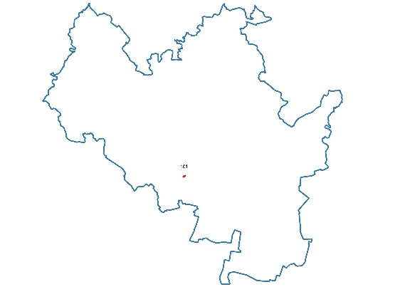
ZÁKLADNÍ ÚDAJE
ID lokality |  |  | 0101
Městská část |  |  | Brno-Bohunice
Katastr |  |  | Bohunice
Parcelní čísla |  |  | viz příloha
Adresa |  |  | ulice Vinohrady
Rozloha (ha) |  |  | 0,7 ha
Míra zastavěnosti území (%) |  |  | 15 %
Míra využívanosti území (%) |  |  | 80 %
Aktuální stav |  |  | skladovací plochy, využívané budovy
MAJETKOPRÁVNÍ STRUKTURA
POZEMKY
VAŠSTAV, s.r.o. |  |  | 96,8 %
Statutární město Brno |  |  | 2,3 %
Novotná Vladimíra JUDr. |  |  | 0,9 %
BUDOVY
VAŠSTAV, s.r.o. |  |  | 100,0 %
VLASTNICTVÍ POZEMKŮ
VLASTNICTVÍ BUDOV
VYUŽITÍ ÚZEMÍ
Původní účel využití území | skladování stavebního materiálu
Navrhovaný účel dle nového ÚPmB | rozvojová lokalita, plocha změn – plocha smíšená obytná (C/k3), plocha veřejných prostranství, plocha bydlení (B/r2), plocha dopravní infrastruktury (D)
PRÁVNÍ LIMITY
žádné
EXISTUJÍCÍ ZÁMĚRY ČI PROJEKTY
Aktuální ÚP neumožňuje další rozšiřování zázemí firmy, ačkoli by potřebovala rekonstruovat plechovou budovu zámečnické dílny na profesionální zázemí. Návrh nového ÚP však lokalitu plánuje využít pro rozšíření bytové výstavby a jejího zázemí, stejně jako široké okolí zahrádkářské kolonie. Dojde tak k zásadnímu zhodnocení území, které svým přirozeným tlakem vyřeší využitost lokality.
DOPORUČENÍ ZPRACOVATELE
Pozemky statutárního města se nacházejí v úzkém pruhu podél ulice Vinohrady a jsou součástí oploceného areálu včetně sloupu elektrického vedení. Územní plánem navrhovaná převažující obytná výstavba se jeví jako logická a vhodná. Brněnské pozemky spadají do plánovaných smíšených obytných ploch. Vzhledem k jejich malému rozsahu bude nejvhodnější nabídnout je k odprodeji a možnosti scelení soukromému majiteli, většinovému vlastníku. Areál je sice v původním stavu, ale užívání budov a pozemků nic objektivně nebrání a je aktuálně využíván z 80-100 %. Vzhledem k metodice vymezení BF tedy navrhujeme vyřazení z databáze BF.
UMÍSTĚNÍ LOKALITY A VYMEZENÍ HRANIC
Záplavové území |  | ne
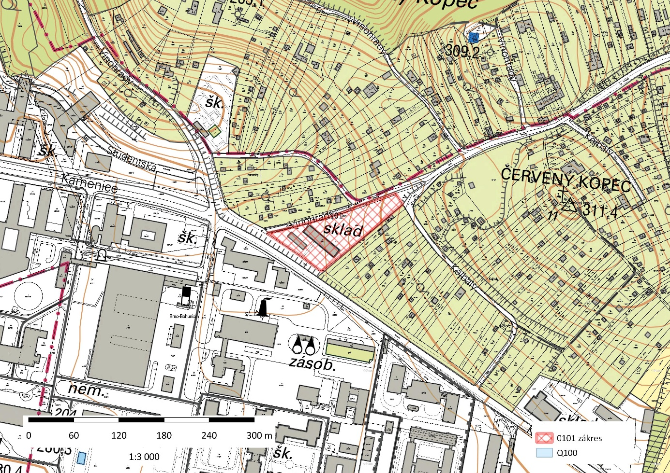

Vymezení lokality – ortofoto
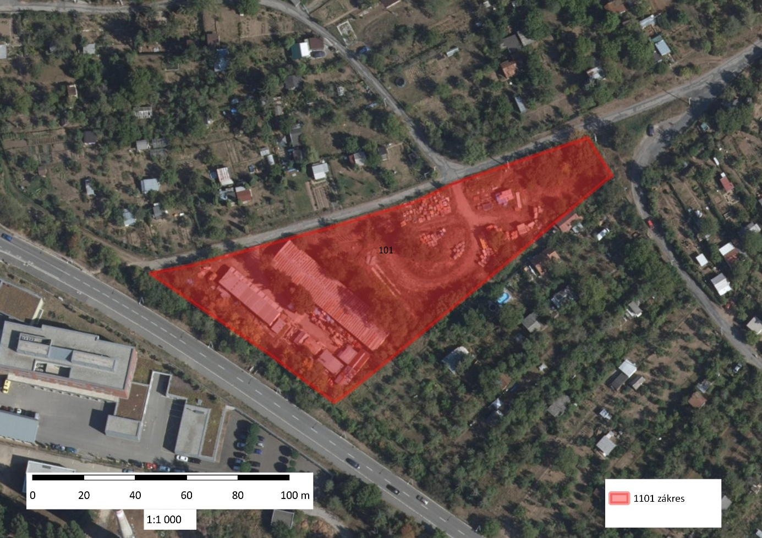

Vymezení lokality – katastrální mapa
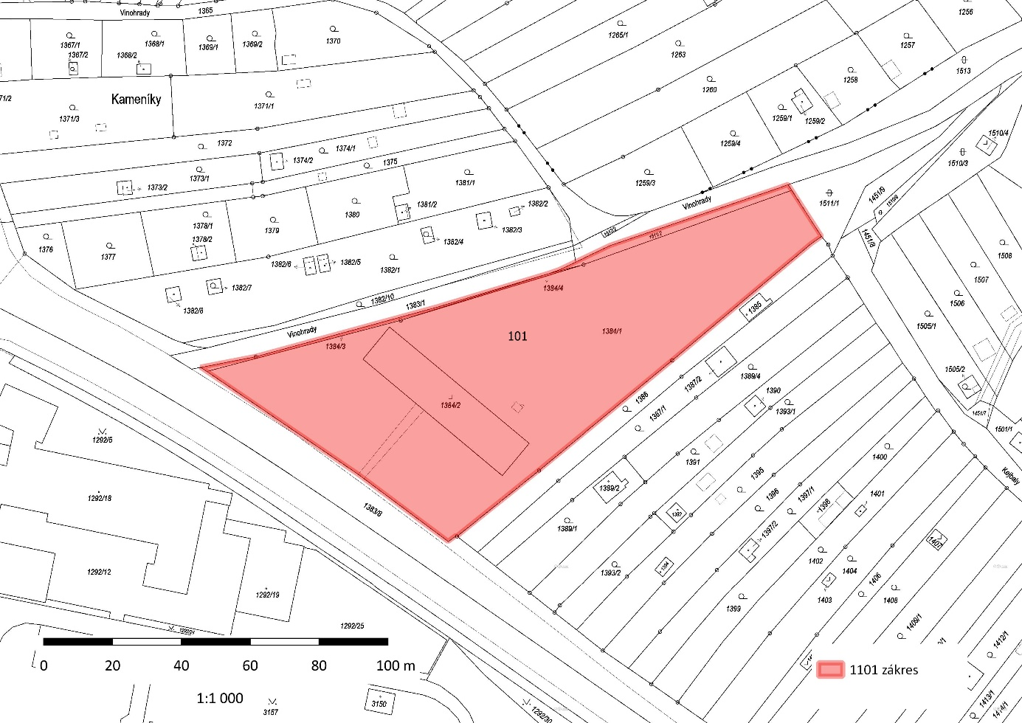
FOTODOKUMENTACE

